新 书 推 荐

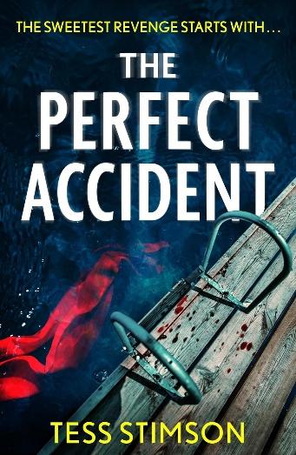
中文书名：《完美意外》
英文书名：THE PERFECT ACCIDENT
作 者：Tess Stimson
出 版 社：Mountain Leopard Press
代理公司：A.M.Heath/ANA/Brady
页 数：464页
出版时间：2026年4月
代理地区：中国大陆、台湾
审读资料：电子稿
类 型：惊悚悬疑
版权已授：俄罗斯、保加利亚

内容简介：

英方代理人推荐：

你总会偶尔遇到这样一本书：它会在你的脑海中留下深刻印象，让你久久不能忘怀。我敢肯定，德语里一定有某个词专门形容这种感觉——要是还没有，我的同事Jack造的那个词Langfristigerzählungtiefbesessenheit大概也够传神了。

总之，我很高兴现在能与你分享这样一本书：苔丝·史汀生（Tess Stimson）的《完美意外》（THE PERFECT ACCIDENT）。

小说开篇绷得极紧，也极具冲击力：一名身份未明的人物被困在正在下沉的船下，为了抢到一口空气，不得不作出抉择——踢开一位正在溺水的至亲，才能保住自己一命。由此展开，苔丝·史汀生（Tess Stimson）娴熟地将多重视角与不同时间线交织在一起，在一座表面宁静美好的佛蒙特小镇中，层层揭开悲痛、愧疚与背叛所激起的毁灭性涟漪。但真的有人像表面看起来那样无辜吗？而这场“完美意外”背后，是否还隐藏着一张由小镇黑幕织成的密网？

《完美意外》兼具《大小谎言》（Big Little Lies）式的情感纵深，是丽莎·朱厄尔（Lisa Jewell）、吉莉安·弗琳（Gillian Flynn）和弗里达·麦克法登（Freida McFadden）读者不容错过的一部上佳之作。

***

如果你救不了所有人。那你会选谁？

今年，这所高中的毕业舞会将首次在湖上的一艘豪华游轮上举行。艾米（Amy）和艾丽丝（Iris）姐妹二人满心欢喜地担任随行监护，看着自己的儿子们穿上笔挺西装、擦亮皮鞋，迎来人生中这一重要时刻。这本该是一个充满骄傲、庆祝与希望的夜晚。

直到船沉了。

随着夜色降临，氧气一点点耗尽，深埋已久的秘密也随之浮出水面。被困湖底时，姐妹中的一人被迫作出一个骇人选择：牺牲自己的儿子，还是任由她的侄子和另外二十一名少年溺亡。

一年后，一个女孩将从昏迷中醒来，准备说出湖底到底发生了什么。

而有人必须让她永远闭嘴——这一次，是彻底闭嘴。

这是一部令人肾上腺素飙升的小说，写尽小镇秘密、谎言与背叛，并埋藏了一个你绝对猜不到的反转。

作者简介：

苔丝·史汀生（Tess Stimson）是英国作家，已出版 13 部小说，其中包括跻身畅销榜前十的《婚外情俱乐部》（The Adultery Club），另著有两部非虚构作品；这些作品合计已被译成数十种语言。她现与丈夫 Erik、三个孩子，以及——截至最近一次清点——两只猫、三条鱼、一只沙鼠，外加阁楼里数量可观的蝙蝠，一同生活和工作于佛蒙特州。

感谢您的阅读！
请将反馈信息发至：版权负责人
Email：Rights@nurnberg.com.cn
安德鲁·纳伯格联合国际有限公司北京代表处
北京市海淀区中关村大街甲59号中国人民大学文化大厦1705室, 邮编：100872
电话：010-82504106, 传真：010-82504200
公司网址：http://www.nurnberg.com.cn
书目下载：http://www.nurnberg.com.cn/booklist_zh/list.aspx
书讯浏览：http://www.nurnberg.com.cn/book/book.aspx
视频推荐：http://www.nurnberg.com.cn/video/video.aspx
豆瓣小站：http://site.douban.com/110577/
新浪微博：安德鲁纳伯格公司的微博_微博 (weibo.com)
微信订阅号：ANABJ2002


